ПОСТАНОВЛЕНИЕ
«22» августа 2017 года № 1120
г. Тверь
О внесении изменений в постановление администрации города Твери
от 16.12.2016 № 2140 «О подготовке документации по планировке
территории линейного объекта: «Газопровод среднего давления
к блокированной жилой застройке «Южный берег» по ул. Псковской
в микрорайоне «Южный-Д» города Твери на земельных участках
с кадастровыми номерами 69:40:0200180:1381, 69:40:0200106:40, 69:40:0200106:51 и в кадастровом квартале 69:40:0200201»

Рассмотрев заявление Желудкова Дмитрия Николаевича, руководствуясь статьями 45, 46 Градостроительного кодекса Российской Федерации, решением Тверской городской Думы от 02.07.2003 № 71 «Правила землепользования и застройки города Твери»,

ПОСТАНОВЛЯЮ:

- Внести в постановление администрации города Твери от 16.12.2016 № 2140 «О подготовке документации по планировке территории линейного объекта: «Газопровод среднего давления к блокированной жилой застройке «Южный берег» по ул. Псковской в микрорайоне «Южный-Д» города Твери на земельных участках с кадастровыми номерами 69:40:0200180:1381, 69:40:0200106:40, 69:40:0200106:51 и в кадастровом квартале 69:40:0200201» (далее – Постановление) следующие изменения:
  - наименование Постановления изложить в следующей редакции: «О подготовке документации по планировке территории линейного объекта: «Газопровод среднего давления к блокированной жилой застройке «Южный берег» по ул. Псковской в микрорайоне «Южный-Д» города Твери на земельных участках с кадастровыми номерами 69:40:0200180:2739, 69:40:0200180:2740, 69:40:0200180:2741, 69:40:0200180:2742, 69:40:0200180:2745, 69:40:0200180:2746, 69:40:0200180:2747, 69:40:0200180:2748, 69:40:0200180:2749, 69:40:0200180:2750, 69:40:0200180:2751, 69:40:0200180:2752, 69:40:0200180:2753, 69:40:0200180:2754, 69:40:0200106:40, 69:40:0200106:51 и в кадастровом квартале 69:40:0200202»;
  - пункт 1 Постановления изложить в следующей редакции:
«1. Принять предложение Желудкова Дмитрия Николаевича «О подготовке документации по планировке территории линейного объекта: «Газопровод среднего давления к блокированной жилой застройке «Южный берег» по ул. Псковской в микрорайоне «Южный-Д» города Твери на земельных участках с кадастровыми номерами 69:40:0200180:2739, 69:40:0200180:2740, 69:40:0200180:2741, 69:40:0200180:2742, 69:40:0200180:2745, 69:40:0200180:2746, 69:40:0200180:2747, 69:40:0200180:2748, 69:40:0200180:2749, 69:40:0200180:2750, 69:40:0200180:2751, 69:40:0200180:2752, 69:40:0200180:2753, 69:40:0200180:2754, 69:40:0200106:40, 69:40:0200106:51 и в кадастровом квартале 69:40:0200202» согласно схеме границ территории (прилагается).»;
  - пункт 2 Постановления изложить в следующей редакции:
«2. Желудкову Дмитрию Николаевичу:»;
  - пункт 5.1 Постановления изложить в следующей редакции:
«5.1. Подготовить проект постановления Главы города Твери "О назначении публичных слушаний по документации по планировке территории линейного объекта: «Газопровод среднего давления к блокированной жилой застройке «Южный берег» по ул. Псковской в микрорайоне «Южный-Д» города Твери на земельных участках с кадастровыми номерами 69:40:0200180:2739, 69:40:0200180:2740, 69:40:0200180:2741, 69:40:0200180:2742, 69:40:0200180:2745, 69:40:0200180:2746, 69:40:0200180:2747, 69:40:0200180:2748, 69:40:0200180:2749, 69:40:0200180:2750, 69:40:0200180:2751, 69:40:0200180:2752, 69:40:0200180:2753, 69:40:0200180:2754, 69:40:0200106:40, 69:40:0200106:51 и в кадастровом квартале 69:40:0200202».»;
  - приложение к Постановлению изложить в новой редакции (прилагается).
- Настоящее Постановление вступает в силу со дня его официального опубликования.

Глава администрации города Твери А.В. Огоньков

Приложение
к постановлению администрации города Твери
от «22» августа 2017 года № 1120

Схема границ территории
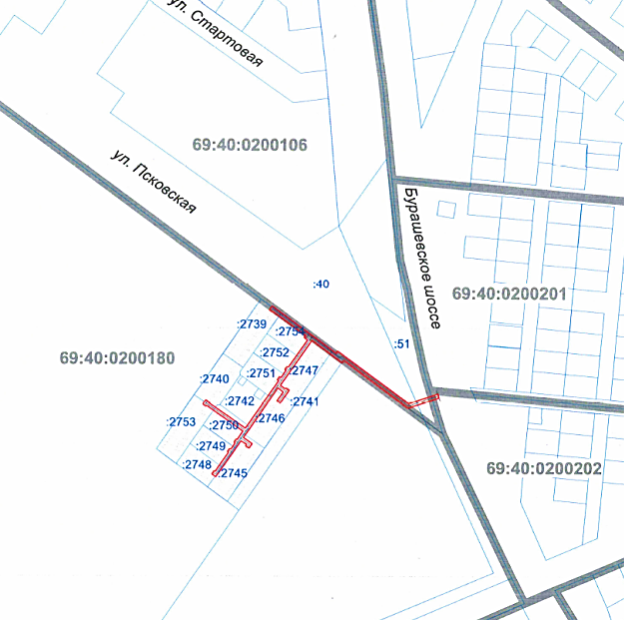

Начальник департамента
архитектуры и строительства
администрации города Твери Д.Н. Арестов

